Министерство образования и науки Российской Федерации
Федеральное государственное бюджетное образовательное учреждение
высшего профессионального образования
«Владимирский государственный университет
имени Александра Григорьевича и Николая Григорьевича Столетовых»
(ВлГУ)

Кафедра информационных систем и программной инженерии

Лабораторная работа №5
по дисциплине
"Теоретические основы дискретных вычислений"

Выполнил:
студентка гр.
ЗИСТуд-124
Гундорова Т.С.

Приняла:
Шамышева О.Н.

Владимир 2025 г.
Вариант 2(10 по журналу)
Цель работы: выполнить логические задачи на языке Пролог.
Задания:
- Вычислить числа Фибоначчи без использования переменных N2 и F2.

DOMAINS
N = integer
F = integer
PREDICATES
fib(integer,integer)
fibb(integer,integer,integer,integer)
CLAUSES
fibb(1,C,_,C):- !.
fibb(N,C,P,F):- N1=N-1,C1=C+P,P1=C,fibb(N1,C1,P1,F).
fib(N,F):-fibb(N,1,0,F).

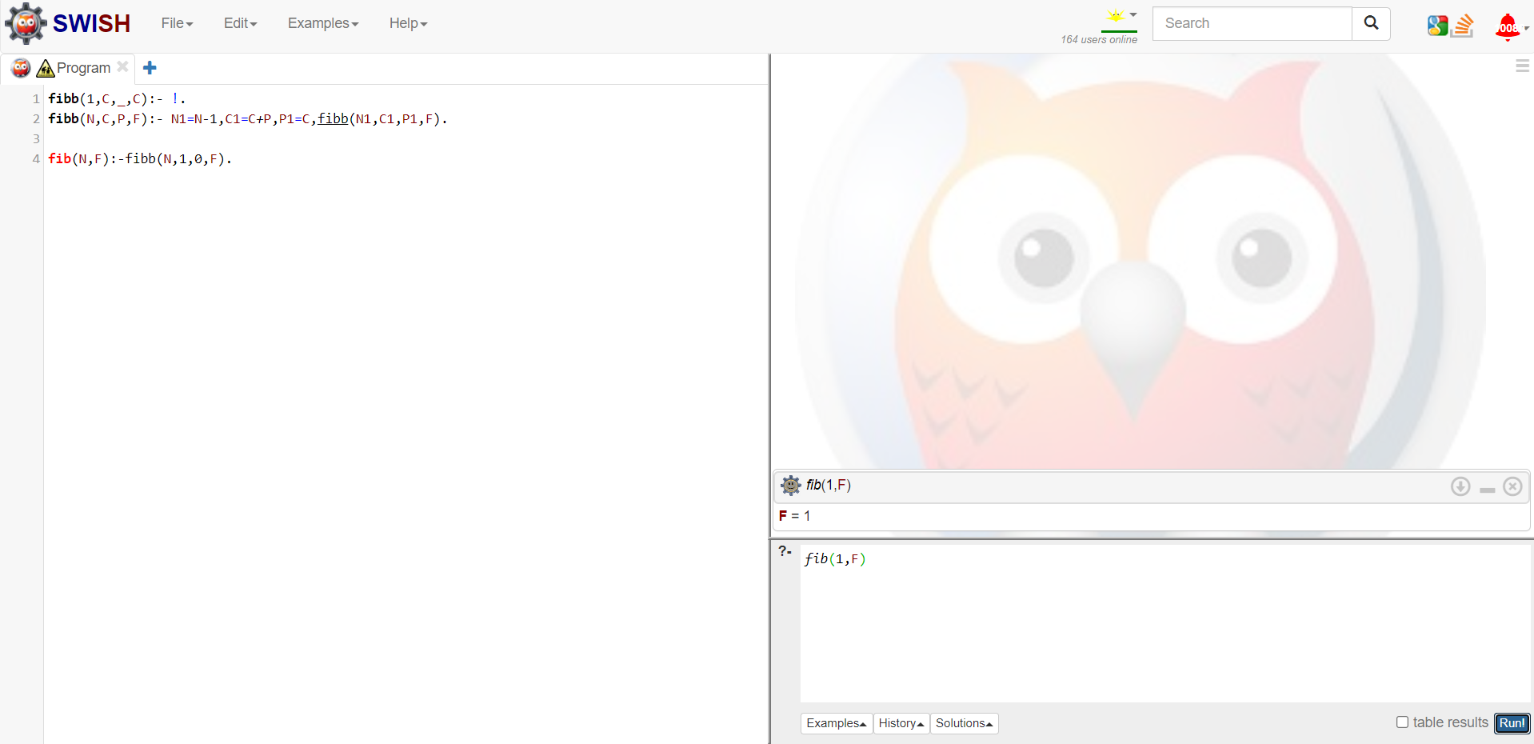

- Вычислить факториал без использования отсечения.

domains
int=integer
intl=int*

predicates
flist(int,intl)
prod(intl,int)
fact(int,int)

clauses
prod([],1).
prod([H|T],F) :- prod(T,FF), F=H*FF.
flist(1,[1]).
flist(N,[N|T]):- N>1, N1=N-1, flist(N1,T).
fact(N,F) :- flist(N,FN), prod(FN,F).

goal
fact(1,U), nl.

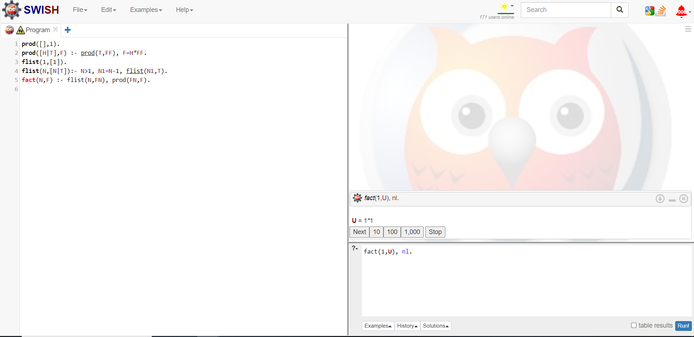

3.Дана программа вывода цифр на экран в строку. Выполнить вывод цифр, каждую цифру с новой строки.

DOMAINS
N = integer
PREDICATES
nondeterm write_number(integer)

CLAUSES
write_number(10).
write_number(N) :-
N < 10, write(N,' '),
nl,
N1 = N + 1,
write_number(N1).
GOAL
nl,
write("This number: "), nl,
write_number(0), nl.

4.Вычислить сумму цифр введенного числа c клавиатуры:

PREDICATES
summa(integer, integer)
vvod(integer)
GOAL
vvod(X),summa(X,Y),write("Summa numeral ",X,"= ",Y).
CLAUSES
summa(X,Y) :- X<10, Y=X,!.
summa(X,Y) :- X1 = X div 10,summa(X1, Y1),Y = Y1 + X mod 10.
vvod(X) :- write("Vvedite X"),nl,readint(X).

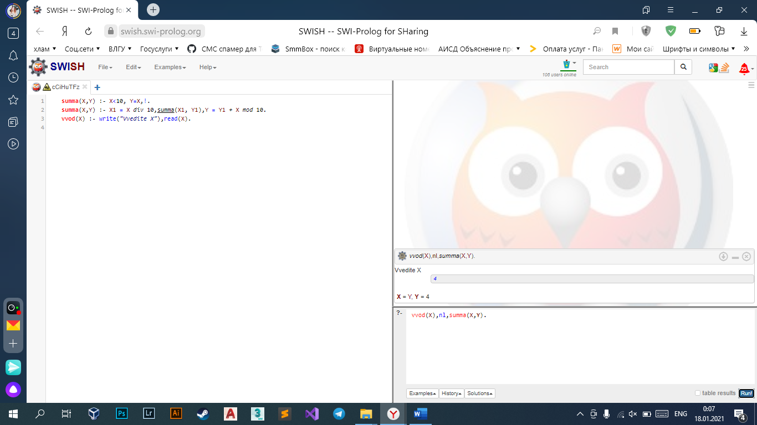

5. Решить задачу “Ремонт в Ханое”. Добавлено ограничение – нельзя перекладывать диски с 1–го стержня на 3-ий.
DOMAINS
loc = left ; mid ; right

PREDICATES
hanoi(integer)
move(integer, loc, loc, loc)
inform( loc, loc )
GOAL
hanoi(3).

CLAUSES

hanoi(N) :- move( N, left, mid, right).
move( 1, A, _ , C) :- inform(A,C), !.
move( N, A, B, C) :-
N1 is N - 1,
move( N1, A, C, B),
inform( A, C),
move( N1, B, A, C).
inform(Loc1, Loc2) :-
nl, format("~w~w~w~w",["Disk c ", Loc1, " -> ", Loc2]).

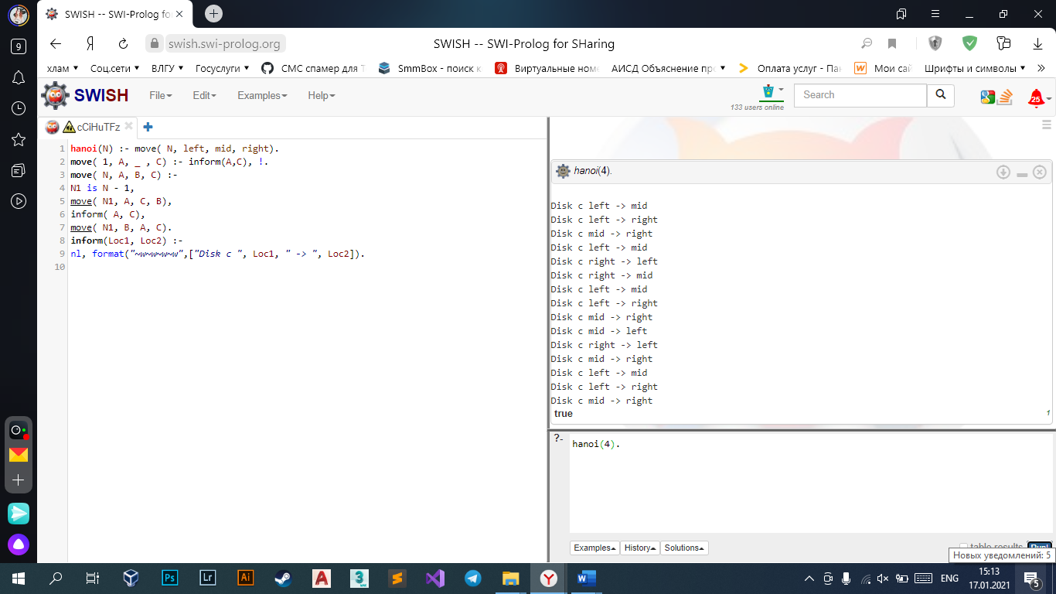

6. Отладить программу, решающую логическую задачу
«В велосипедных гонках три первых места заняли Алеша, Петя и
Коля. Какое место занял каждый из них, если Петя занял не второе и не
третье место, а Коля – не третье?»

name(alex).
name(pier).
name(nike).
mesto(odin).
mesto(dva).
mesto(tri).
prizer(X, Y):-name(X),mesto(Y),X=pier, not(Y=dva),not(Y=tri); name(X),mesto(Y),X=nike, not(Y=tri);
name(X),mesto(Y),not(X=pier),not(X=nike).
solution(X1,Y1,X2,Y2,X3,Y3):-name(X1),name(X2),name(X3), mesto(Y1),mesto(Y2),mesto(Y3),prizer(X1,Y1),
prizer(X2,Y2), prizer(X3,Y3),Y1\=Y2,Y2\=Y3,Y1\=Y3, X1\=X2,X2\=X3,X1\=X3,!.

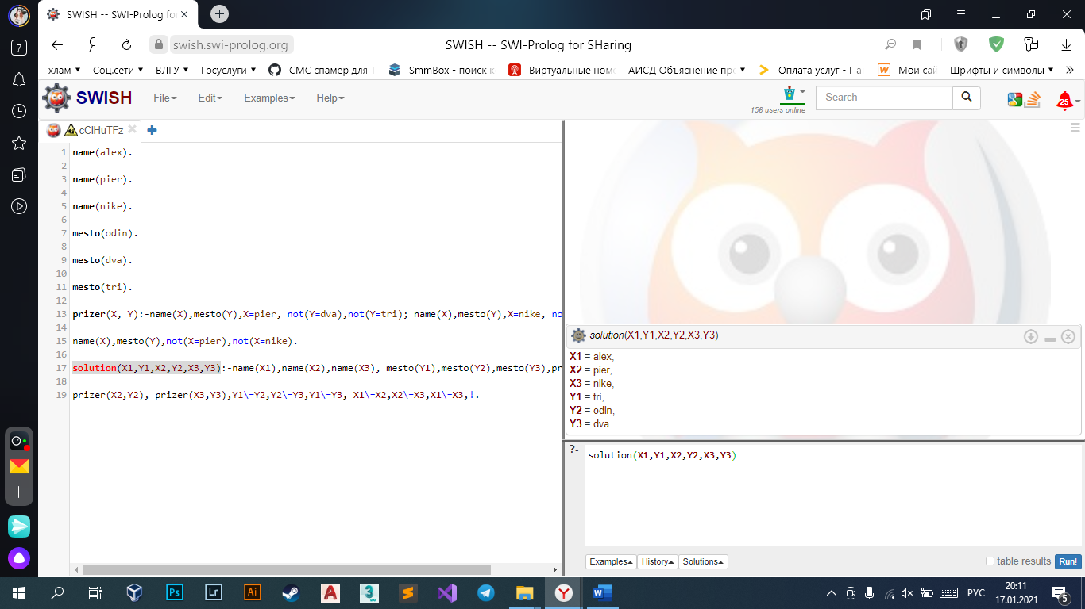
7.
Некий любитель приключений отправился в кругосветное путешествие на яхте, оснащённой бортовым компьютером. Его предупредили, что чаще всего выходят из строя три узла компьютера — a, b, c, и дали необходимые детали для замены. Выяснить, какой именно узел надо заменить, он может по сигнальным лампочкам на контрольной панели. Лампочек тоже ровно три: x, y и z.
Инструкция по выявлению неисправных узлов такова:
- если неисправен хотя бы один из узлов компьютера, то горит по крайней мере одна из лампочек x, y, z;
- если неисправен узел a, но исправен узел с, то загорается лампочка y;
- если неисправен узел с, но исправен узел b, загорается лампочка y, но не загорается лампочка x;
- если неисправен узел b, но исправен узел c, то загораются лампочки x и y или не загорается лампочка x;
- если горит лампочка х и при этом либо неисправен узел а, либо все три узла a, b, c исправны, то горит и лампочка y.
В пути компьютер сломался. На контрольной панели загорелась лампочка x. Тщательно изучив инструкцию, путешественник починил компьютер. Но с этого момента и до конца плавания его не оставляла тревога. Он понял, что инструкция несовершенна, и есть случаи, когда она ему не поможет.
Какие узлы заменил путешественник? Какие изъяны он обнаружил в инструкции?
Решение:
Вероятно, что неисправны узлы В и С.
Из первого условия делаем вывод, что по крайней мере один узел неисправен, иначе лампочка бы не загорелась.
Из последнего условия делаем вывод, что узел А в порядке, иначе горела бы лампочка Y.
Из третьего и четвертого условий делаем вывод, что по одному В и С не могут сломаться.
Следовательно, B и С сломались оба.
В тексте задачи уже неточность: в последнем условии, если все три узла исправны, то ничего не загорится.
Если загорится лампочка Z никто не поймёт, что сломалось. И вообще, при поломке узлов В и С неизвестно, загорится X или Z.

Вывод: в процессе работы были выполнены логические задачи на языке Пролог.

